House of LabScience – Version 1.0

Ausgangslage

Aufgrund des Umzuges der Hombrechtikon Systems Engineering AG vom Garstligweg 8 an den Garstligweg 6 in Hombrechtikon CH steht das ehemalige QIAGEN-Gebäude leer. Das Gebäude, welches sich über mehrere Stockwerke erstreckt und mit einer eigenen Kantine ausgestattet ist, eignet sich als perfekter Standort für das House of LabScience.

Vision

- Ein House of LabScience mit Standort in Hombrechtikon gibt in vielerlei Hinsicht einen grossen Nutzen für die Toolpoint Mitglieder, für die Schweizer Pharmaindustrie, für die Biotech-Branche, für die Labortechnik-Branche in der Schweiz, für die Hochschule für Technik in Rapperswil, für die ZHAW in Wädenswil und Winterthur, sowie alle Institutionen, welche in der Wissenschaft aktiv sind und generell und für die gesamte Volkswirtschaft und Wissenschaft in der Greater Zurich Area.
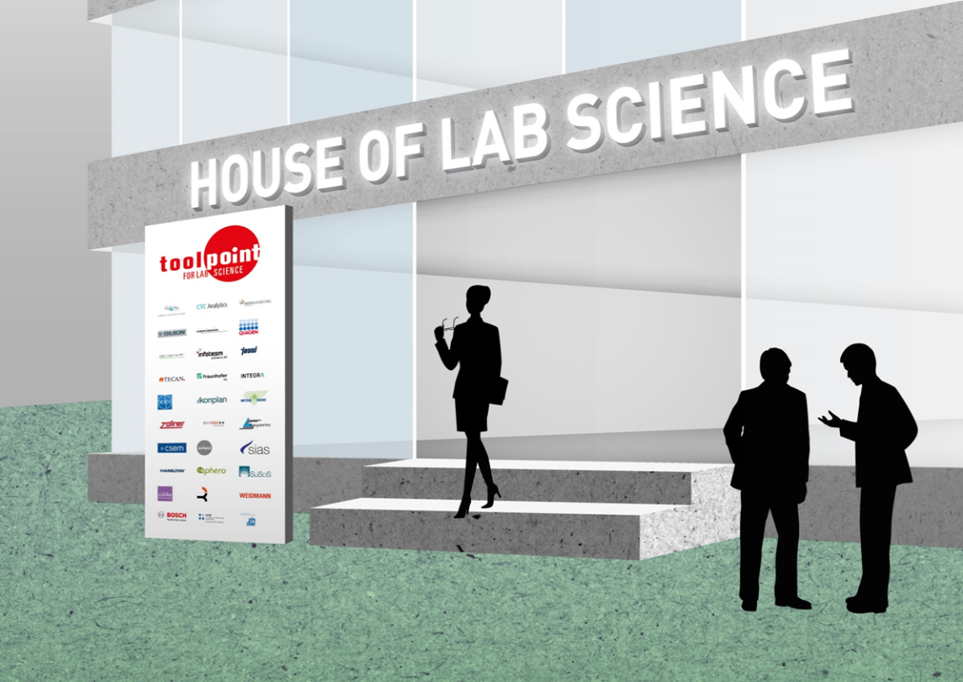

- Heute sind in der Labortechnik Branche ca. 25’000 Arbeitsplätze zu finden. Die Mehrheit der Labortechnischen Geräte geht in den Export. Der geschätzte Umsatz der Branche liegt bei ca. $5 Mia.

- Mit dem House of LabScience wird unsere Branche sichtbar. Die Zusammenarbeit zwischen der Forschung, den Kundensegmenten und den Start-Ups könnte in diesem Gebäude gelebt werden.

- Das Netzwerk Toolpoint wird noch besser sichtbar und die Mitglieder von Toolpoint können noch besser vom Netzwerk profitieren.

Für wen ist das House of LabScience interessant?

Das House of LabScience soll der Ort der Innovation in der LabScience-Branche werden. Ein Ort, an welchem die Industrie, die Forschung und die Hochschulen aufeinandertreffen und einsam, zweisam oder gemeinsam neue Ideen entwickeln und umsetzen. Dies können Software-Entwickler, Forschungszentren, Entwickler von Mess- resp. Präzisionstechniken, Analytiker oder Start-Ups sein. Zusammen mit Universitäten und Hochschulen können sich daraus erstaunliche Symbiosen entwickeln, welche die LabScience-Branche auf das nächste Level, wenn nicht sogar auf die nächsten Levels hebt.

Was ist der Vorteil?

Das House of LabScience bietet somit einen direkten Draht zu allen dort ansässigen Unternehmen, Forschungseinrichtungen, Hochschulen. Der Austausch kann immer und jederzeit stattfinden - Ideen, Innovationen aber auch Hindernisse können wortwörtlich „inhouse“ gelöst und umgesetzt werden.

Wie soll dieses Haus organisiert sein?

Das Gebäude, welches sich über mehrere Stockwerke erstreckt, kann dank seiner Größe in verschiedene Sparten aufgeteilt werden. Zum einen sind da die Unternehmen, welche ihrem Tagesgeschäft nachgehen oder die Start-Ups, welche ihren jungen Unternehmen Leben einhauchen, zum anderen die Hochschulen, welche ihre Studenten (Bachelor, Master und Weiterbildung) z.B. via Praktika unterreichten resp. unterstützen und natürlich die Forschungseinrichtungen, welche ihre Produkte erforschen/entwickeln/testen.

Daraus können und sollen sich Schnittstellen ergeben, welche das House of LabScience schlussendlich zu dem macht, was es sein sollte: ein Ort des Austausches und der Innovation. So sollen gemeinsame Schulungsräume entstehen, welche von allen Mitarbeitern genutzt werden können. Die überaus grosse und gut eingerichtete Kantine bietet zudem die Möglichkeit, sich während eines Lunches oder eines Apéros auszutauschen – und es können, dank dieser Infrastruktur, grosse Events in Kollaboration mit externen Firmen durchgeführt werden.
Des Weiteren sollen Labor- und Forschungsräume eingerichtet werden, welche für alle offenstehen resp. nutzbar sind. Auch hier sollen ein Austausch und ein gemeinsames Denken stattfinden und dabei helfen, neue Ideen zu entwickeln.

Welche Voraussetzungen müssen erfüllt sein, damit ein House of Lab Science geschaffen werden kann?

Damit das House of Lab Science Tatsache wird müssen ein paar wichtige Voraussetzungen erfüllt sein:

- Der Vermieter der Liegenschaft muss bereit sein das Projekt zu starten.
- Mindestens eine Fachhochschule muss bereit sein ein wichtiges Institut im House of Lab Science zu betreiben.
- Eine breit abgestützte Trägerschaft, bestehend aus der Politik, der Ausbildungsinstitutionen und der Industrie muss sich zum Projekt bekennen.

Fazit

Im Wandel der digitalen Transformation soll mit dem House of LabScience eine Einrichtung entstehen, welche sich von allem anderen abhebt und diesen Fortschritt ungeteilt repräsentiert. Die Chance, im Jetzt und Heute eine solche Vision mit dem Fokus auf Innovation umzusetzen, ist sicherlich einmalig und beispiellos. Das House of LabScience soll die Stärken der Schweizer Industrie, der Wirtschaft, der Hochschulen und der Forschung einmalig wiederspiegeln.

Preise sind in der folgenden Präsentation zu finden:

Egg, 4. Juli 2018

Hans Noser
Managing Director, Toolpoint for Lab Science

